



# Sozialdemokratische

# Fraktion

im Ortsbeirat 5  
Niederrad – Sachsenhausen – Oberrad

01.09.2017

**Anbringung eines Verkehrsspiegels auf dem Fahrradweg am Niederräder Ufer stadtauswärts kurz nach dem Wasser- und Schifffahrtsamt zur besseren Übersicht**

Der Ortsbeirat bittet den Magistrat zu prüfen und zu berichten, ob auf dem Fahrradweg am Niederräder Ufer stadtauswärts kurz nach dem Wasser- und Schifffahrtsamt zur besseren Übersicht ein Verkehrsspiegel angebracht werden kann.

Begründung:

Fahrradfahrer*innen, die auf dem Radweg am Niederräder Ufer stadtauswärts unterwegs sind können kurz nach dem Wasser- und Schifffahrtsamt entweder geradeaus fahren oder die Abzweigung des Radweges Richtung Rudervereine und Kleingärten nutzen. Die Abzweigung ist recht unübersichtlich. Radfahrer*innen, die geradeaus weiterfahren wollen, können erst sehr spät sehen ob aus der Abzweigung jemand entgegenkommt und umgekehrt. Ein Verkehrsspiegel, der beiden Seiten ermöglicht zu sehen, ob Gegenverkehr unterwegs ist, könnte die Stelle deutlich übersichtlicher machen.

Petra Korn-Overländer Rosita Jany

(Antragsteller) (Fraktionsvorsitzende)

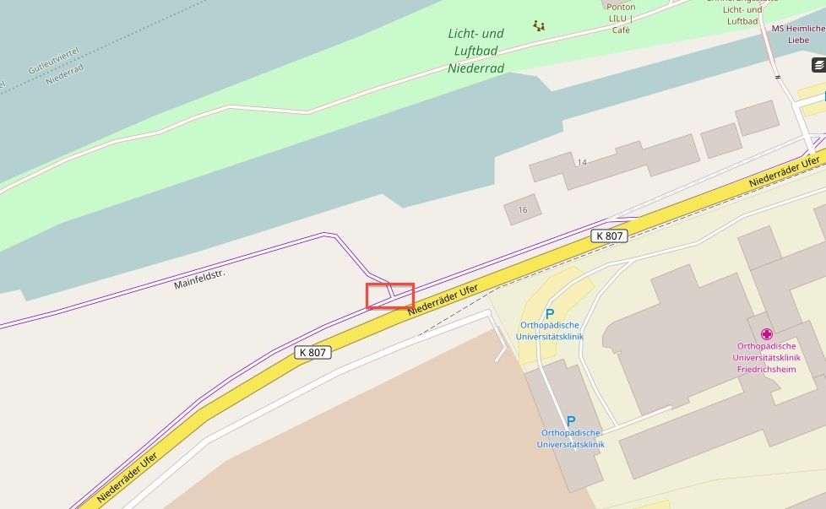

Quelle: OpenStreetMap